Инструкция

Ленточная пила по дереву
HBS 231-1

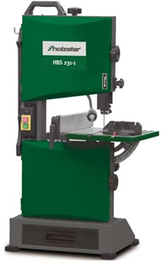

Оглавление
1. Описание | 4
2. Безопасность | 5
3. Использование по назначению | 14
4. Технические характеристики | 16
5. Транспортировка, распаковка и хранение | 17
6. Описание устройства | 18
7. Настройка и подключение | 19
8. Настройка и регулировка | 22
8.1 Регулировка наклона стола | 22
8.2 Регулировка хода и наклона пильного полотна | 22
8.3 Регулировка натяжения пильного полотна | 23
8.4 Регулировка нижней направляющей ленточной пилы | 25
8.5 Замена пильного полотна | 26
8.6 Регулировка шкалы | 28
9. Эксплуатация ленточной пилы по дереву | 28
10 Уход, техническое обслуживание и ремонт | 34
11. Устранение неполадок | 35
12. Утилизация и переработка использованных устройств | 36
13. Запасные части | 37

Заявление о соответствие

Идентификация товара

Ленточная пила по дереву | Номер
HBS 231-1 | 5902423

Производитель
Stürmer Maschinen GmbH

Указание относительно инструкции по эксплуатации
Оригинальная редакция инструкции: 27.07.2020
Версия: 1.07
Язык: Русский

Указание на авторское право

Авторское право © 2020 Stürmer Maschinen GmbH, Германия.

Содержание данного руководства по эксплуатации является исключительной собственностью компании Stürmer Maschinen GmbH. Передача, а также копирование этого документа, использование и распространение содержимого, без разрешения правообладателя – запрещены.

Возможны технические изменения и ошибки.

1. Описание

Вы сделали отличный выбор, купив оборудование от компании HOLZSTAR
Перед вводом в эксплуатацию внимательно ознакомьтесь с инструкцией по эксплуатации.
Инструкция описывает правильный ввод в эксплуатацию, использование по назначению, а также эффективную эксплуатацию и техническое обслуживание станка.

Инструкция по эксплуатации является важной частью станка. Держите инструкцию в чистоте и храните ее рядом со станком, чтобы вы всегда могли обратиться к ней в нужный момент. Пожалуйста, соблюдайте местные правила предотвращения несчастных случаев и общие правила техники безопасности при использовании станка.

1.1 Авторское право

Содержание данного руководства по эксплуатации защищено авторским правом. Их использование разрешено в контексте использования станка. Любое дальнейшее использование не допускается без письменного согласия производителя.

Чтобы защитить нашу продукцию, мы регистрируем наши права на наши бренды, патенты и образцы. Мы принимаем решительные меры против любого нарушения нашей интеллектуальной собственности.

1.2 Обслуживание клиентов

Пожалуйста, свяжитесь с компанией МОССклад, нашим специализированным представителем, если у вас есть какие-либо вопросы относительно вашего станка или если вам требуется какая-либо техническая информация. Компания МОССклад будет рада предоставить вам квалифицированную консультацию и информацию.

1.3 Отказ от ответственности

Все данные в данном руководстве по эксплуатации были собраны на основе самых современных, действующих стандартов и графических интерфейсов, а также нашего многолетнего опыта и знаний.

Производитель не несет ответственности за ущерб в следующих случаях:
- Несоблюдение инструкции по эксплуатации
- Использование не по назначению
- Ошибка персонала
- Технические модификации
- Использование неоригинальных запасных частей

Фактический объем поставки может отличаться от описаний и иллюстраций в этом документе в результате специальных вариантов, дополнительных опций или недавних технических модификаций. Обязательства, определенные в договоре поставки, применяются в дополнение к общим положениям и условиям и общим положениям и условиям производителя, а также к законодательным положениям, действующим на момент заключения контракта.
2. Безопасность

В этом разделе представлен обзор всех важных пунктов безопасности для индивидуальной защиты, а также безопасной эксплуатации. Отдельные разделы содержат дополнительную информацию по технике безопасности, относящуюся к конкретной задаче.

Условные обозначения символов

Инструкции по технике безопасности
Указания по технике безопасности в данном руководстве по эксплуатации выделены символами. Инструкции по технике безопасности обозначаются сигнальными терминами, которые выражают степень связанного с этим риска.

ЗАМЕТКА!

Указывает на потенциально опасную ситуацию, которая может привести к материальному ущербу или нанести вред окружающей среде, если ее не предотвратить.

Предупреждение!

Указывает на потенциально опасную ситуацию, которая может привести к смерти или серьезным травмам, если ее не предотвратить.

ВНИМАНИЕ!

Указывает на потенциально опасную ситуацию, которая может привести к незначительным или легким травмам, если ее не предотвратить.

ОПАСНОСТЬ!

Указывает на непосредственную опасную ситуацию, которая может привести к смерти или серьезным травмам, если ее не предотвратить.

Советы и рекомендации

Советы и рекомендации

Этот символ выделяет полезные советы и рекомендации, а также информацию для эффективной и надежной работы.

Соблюдайте указания по технике безопасности, приведенные в данном руководстве по эксплуатации, чтобы свести к минимуму риск получения травм, материального ущерба, а также предотвратить опасные ситуации.

Ответственность оператора

Операторы определяются как лица, которые эксплуатируют машину и несут юридическую ответственность за продукт с точки зрения защиты пользователей, персонала или третьих лиц во время эксплуатации.
Обязанности оператора:
Если машина используется в коммерческих целях, на операторов распространяются правовые требования в отношении производственной безопасности. По этой причине необходимо соблюдать указания по технике безопасности, содержащиеся в данном руководстве по эксплуатации, а также правила техники безопасности, предотвращения несчастных случаев и защиты окружающей среды, действующие в стране, где используется оборудование. В этом процессе, должны применяться следующие положения:

Операторы должны уточнить информацию о действующих правилах промышленной безопасности и определить дополнительные опасности в рамках оценки рисков, которые являются результатом конкретных условий эксплуатации в месте установки машины. Указанная оценка риска должна быть отражена в инструкциях по эксплуатации машины.

- В течение всего времени работы машины операторы должны проверять, соответствуют ли созданные ими инструкции по эксплуатации действующим стандартам, и при необходимости корректировать инструкции по эксплуатации.

- Операторы должны убедиться, что все лица, работающие с машиной, прочитали и поняли данное руководство по эксплуатации. Операторы также должны регулярно обучать и инспектировать персонал.

- Операторы должны обеспечить персонал необходимым защитным оборудованием, ношение необходимого защитного оборудования должно быть обязательным.

Операторы также несут ответственность за поддержание машины в технически идеальном состоянии. По этой причине должно применяться следующее:

- Операторы должны убедиться в соблюдении инструкций по техническому обслуживанию, описанных в данном руководстве по эксплуатации.
- Операторы должны регулярно проверять, что оборудование полностью функционально и укомплектовано.

Квалификация рабочего персонала
Различные задачи, описанные в этих инструкциях по эксплуатации, требуют разного уровня подготовки с точки зрения квалификации обслуживающего персонала, работающего с машиной.
На выполнение любых задач должны быть уполномочены исключительно лица, от которых можно ожидать надежного выполнения поставленных задач. Лица, под воздействием наркотиков, алкоголя или лекарств не должны допускаться к работе


Предупреждение!

Недостаточно квалифицированные специалисты не в состоянии оценить риски при работе с машиной, тем самым подвергая себя и других риску серьезных травм.
- Все работы должны выполняться только квалифицированными специалистами.
- Держите людей с недостаточной квалификацией и детей подальше от рабочей зоны.
В данном руководстве по эксплуатации указаны следующие требования к квалификации персонала для выполнения различных задач:

Обслуживающий персонал:
Обслуживающий персонал должен пройти инструктаж оператора о порученных задачах и потенциальных опасностях, возникающих в результате неправильного выполнения работ. Задачи, выходящие за рамки обычной работы, могут выполняться оператором только в том случае, если они перечислены в руководстве по эксплуатации и оператор ознакомился с ними

Квалифицированный электрик:
Благодаря специальной подготовке электрика, опыту и знанию соответствующих стандартов и правил электрик может работать с электрическими системами, а также самостоятельно выявлять и решать потенциальные опасности.

Специализированный персонал:
Персонал, который в результате специальной подготовки, опыта и навыков способен выполнять возложенные на него задачи и самостоятельно выявлять опасности и предотвращать риски.

Производитель/представитель:
Определенные работы должны выполняться только специалистами производителя. Другим сотрудникам не разрешается выполнять эту работу. Обратитесь в службу поддержки клиентов компании МОССклад, чтобы выполнить необходимые работы.

Средства индивидуальной защиты
Средства индивидуальной защиты предназначены для защиты здоровья и безопасности людей на работе. При выполнении различных задач, персонал должен использовать средства индивидуальной защиты, указанные в отдельных разделах данного руководства по эксплуатации.
Средства индивидуальной защиты описаны в следующем разделе:



Защита органов слуха

Средства защиты слуха защищают уши от повреждения слуха из-за шума.



Защита глаз

Защитные очки защищают глаза от выступающих частей и брызг жидкости.



Защищает дыхательных пути

Пылезащитная маска защищает дыхательные пути от древесных опилок и древесной пыли.



Защита рук

Защитные перчатки обеспечивают защиту рук от острых деталей, ссадин или более глубоких травм.



Одежда

Защитная рабочая одежда должна плотно прилегать к телу и быть прочной на разрыв.

Защита ног

Защитные ботинки защищают ноги от ударов, падающих деталей и скольжения на скользком полу.

2.5 Знаки безопасности на станке
К рейсмусовый станок прикреплены следующие знаки




1 2 3 4 


5. 5

1 Предупреждение об опасности
2 Предупреждение об опасном электрическом напряжении
3 Предупреждение об опасности запутывания
4 Символ заземления
5 Обязательные знаки

Если этикетки безопасности на станке повреждены или отсутствуют, это может привести к ошибкам, травмам персонала и материальному ущербу. Символы безопасности, прикрепленные к станку, не должны сниматься. Поврежденные символы безопасности должны быть немедленно заменены.

Как только знаки становятся плохо различимыми и непонятными на первый взгляд, машину необходимо остановить и не использовать до тех пор, пока не будут установлены новые знаки.

Безопасность во время эксплуатации
Перед использованием оборудования убедитесь, что:

- Нет никакой опасности для людей.
- Никакие части оборудования не повреждены.
- Используйте оборудование только по назначению.
- Используйте средства индивидуальной защиты, такие как респиратор, средства защиты слуха и защитные очки.

Остаточные опасности, перечисленные ниже, всегда являются ответственностью использующего персонала и не могут быть полностью предотвращены с помощью защитных устройств.



ОПАСНОСТЬ ЗАПУТЫВАНИЯ!

Убедитесь, что никакие части тела или одежды не могут быть зацеплены машиной и втянуты внутрь во время работы. Носите облегающую, облегающую, одежду и, при необходимости, сетку для волос.

Общие инструкции по технике безопасности

ВНИМАНИЕ!

Ремонт, техническое обслуживание и модернизация могут выполняться только квалифицированным персоналом при выключенном оборудованием

- Запрещается вносить изменения в конструкцию машины и использовать ее не по назначению, предусмотренному изготовителем.
- Используйте защитные устройства. Никогда не работайте без средств защиты и держите их в рабочем состоянии.
- Всегда держите машину и рабочее место в чистоте!
- Никогда не работайте под влиянием болезней, нарушающих концентрацию, усталости, наркотиков, алкоголя или лекарств.
- Все инструкции по технике безопасности должны содержаться в идеальном состоянии.
- Не допускайте детей и лиц, не знакомых с устройством, к рабочей среде и инструментам.
- Оборудование может использоваться, оснащаться и обслуживаться только лицами, которые знакомы с ним и проинформированы об опасностях и рисках (минимальный возраст 18 лет).
- Если машина перемещается, даже на небольшое расстояние, она должна быть отключена от сети. Прежде чем снова включить машину в работу, ее необходимо правильно подключить к источнику питания.
- Покидая рабочее место, оператор должен выключать двигатель. Вытащите вилку! Отключайте оборудование, когда оно не используется.
- Оборудование можно использовать только в том случае, если оно подключено к эффективной системе удаления стружки и пыли.
- Оборудование должно быть заземлено. Желто-зеленый провод — это кабель заземления.
- Разрешается использовать только инструменты согласно EN 847-1: 2005. Проверяйте станок при каждом запуске, чтобы убедиться, что защитное оборудование и выключатели в порядке. Не используйте станок, если защитное оборудование, выключатель, электрические соединения, вилка или другие части повреждены.
- Не тяните за шнур питания вытаскивая вилку из розетки
- При использовании этого оборудования избегайте физического контакта с заземленными предметами (например, трубами, батареями, электрическими плитами, холодильниками).
- Носите облегающую рабочую одежду, защитные очки, защитную обувь и средства защиты органов слуха. Свяжите длинные волосы вместе. Не надевайте украшения, такие как часы, браслеты, ожерелья, кольца, шарфы или перчатки (движущиеся/вращающиеся части очень опасны и могут зажевать их!).
Никогда не оставляйте работающий станок без присмотра, оставайтесь рядом с ним до полной остановки инструмента. Затем выньте вилку из розетки для защиты от непреднамеренного включения.
- Не снимайте заготовку до полной остановки инструмента и выключения станка.
- Оберегайте машину от влаги (опасность короткого замыкания!).
- Никогда не используйте электроинструменты вблизи горючих жидкостей и газов (опасность взрыва!).
- Неисправности, снижающие безопасность, должны быть немедленно устранены.
- Перед каждым использованием станка убедитесь, что все детали исправны. Поврежденные детали должны быть немедленно заменены!
- Не перегружайте станок! Оборудование будете работать лучше и безопаснее в указанном диапазоне производительности. Используйте правильный инструмент! Убедитесь, что инструменты не повреждены.
- Не используйте неисправные или поврежденные удлинители.
- Используйте только оригинальные запасные части и аксессуары, чтобы избежать возможных опасностей и риска несчастных случаев.
- Используйте только аксессуары, рекомендованные для данного устройства.
- Следуйте инструкциям, прилагаемым к аксессуарам. Использование неподходящих принадлежностей может привести к опасным последствиям.
- Используйте только приспособления, предназначенные для данного станка
- Не используйте аксессуары, если вы полностью не прочитали руководство или инструкцию по эксплуатации этих аксессуаров.
- Во избежание травм при неожиданном включении не вставляйте шнур питания в розетку во время распаковки и установки. Этот кабель всегда должен быть отсоединен при сборке или регулировке устройства.
- Если какая-либо деталь отсутствует или повреждена, не подключайте оборудование до тех пор, пока отсутствующая или поврежденная деталь не будет заменена и сборка не будет завершена.
- Не используйте тупые режущие лезвия.
- Если необходимо строгать короткие деревянные детали, позиционируйте заготовки с помощью скользящей палки.
- Регулярно проверяйте правильность работы режущего блока и обратного устройства.
- Используйте только хорошо заточенные режущие лезвия.
- Не используйте треснутые режущие лезвия или лезвия, которые больше не имеют своей первоначальной формы.
- Используйте соответствующие вспомогательные средства для поддержки тяжелых или громоздких деталей, когда они будут использоваться. Такими вспомогательными средствами являются дополнительные агрегаты: самоподъемные и универсальные тележки.
- Регулярно проверяйте надежность крепления режущего лезвия.
- Не надевайте рабочие перчатки при работе на рейсмусовом станке; безопасно в тех случаях, когда заготовка шероховатая.
- Перед началом работы убедитесь, что пылеудаляющий аппарат включен.
- Если толкатель и толкатель повреждены, обратитесь в сервисную службу для их немедленной замены.

3. Использование по назначению

Ленточная пила по дереву используется исключительно для распиливания древесины. Обработка других материалов не предназначена и не допускается. Каждая заготовка должна быть проверена на наличие посторонних предметов, таких как, шурупы или гвозди. Круглый материал можно разрезать только с помощью подходящего удерживающего устройства поперек продольной оси. Это приспособление должно предотвращать вращение заготовки. Для обрезки плоских заготовок необходимо использовать подходящий угол упора для безопасного наведения.

Можно использовать только пильные полотна, подходящие для данного станка.
Эта ленточная пила подходит для частного/личного использования, а не для промышленного использования.
Правильное использование также включает в себя соблюдение всей информации, содержащейся в данном руководстве. Любое использование, выходящее за рамки предполагаемого использования или иным образом, считается неправильным использованием.

Компания Stürmer Maschinen GmbH не несет ответственности за конструктивные и технические изменения ленточной пилы по дереву. Претензии любого рода в связи с повреждением вследствие ненадлежащего использования исключены.

 | ПРЕДУПРЕЖДЕНИЕ!  В случае неправильного использования ленточной пилы  - есть опасности для людей,  - Работа ленточной пилы может быть нарушена.
ПРЕДУПРЕЖДЕНИЕ!
Серьезные травмы из-за неправильного использования.
Модификации и изменения рабочих параметров ленточной пилы запрещены. Они представляют опасность для людей и могут повредить ленточнопильный станок.

ВНИМАНИЕ!
Машина может эксплуатироваться только в технически идеальном состоянии.
Несанкционированные модификации машины или неправильное использование машины, а также несоблюдение правил техники безопасности исключают ответственность производителя и поставщика за любой причиненный ущерб людям или предметам и аннулируют претензию о возмещении ущерба!
Предупреждение!
Опасность в случае неправильного использования!
Неправильное использование может привести к опасным ситуациям.
- Используйте станок только в диапазоне мощности указанной в технических характеристиках.
- Никогда не эксплуатируйте машину без защитных устройств.
- Никогда не обрабатывайте материалы, которые не соответствуют тем, что требуются для предполагаемого использования.
- Используйте станок только в технически безупречном состоянии.
- Никогда не обрабатывайте несколько заготовок одновременно.

ОПАСНОСТЬ!
Некоторые виды древесины и изделий из дерева при обработке выделяют вредные выбросы пыли. Поэтому используйте машину только в хорошо проветриваемом помещении и лучше всего используйте вытяжную систему.

Все лица, участвующие в монтаже, вводе в эксплуатацию, эксплуатации и техническом обслуживании, должны иметь необходимую квалификацию !


Предупреждение!
Использование не по назначению

-Ленточная пила по дереву не должна использоваться для пиления металлов!
- Используйте ленточнопильный станок только в диапазоне мощностей, указанном в технических характеристиках.
- Никогда не обходите и не отключайте устройства безопасности.
- Никогда не работайте с материалами, отличными от тех, которые предназначены для использования по назначению.
- Используйте ленточнопильный станок только в технически исправном состоянии.
- Никогда не обрабатывайте несколько заготовок одновременно.

Остаточные риски
Даже при соблюдении всех правил техники безопасности и правильном использовании машины все еще существуют остаточные риски, которые перечислены ниже:

- Существует риск повреждения верхних конечностей (например, рук, пальцев).
- Опасность падения или вращения заготовок.
- Опасность при вдыхании древесной пыли химически обработанными деталями.
- Поломка/трещина инструмента
- Опасность возгорания при недостаточной вентиляции двигателя.
- Нарушение слуха при длительной работе без средств защиты органов слуха
- Опасность повреждения глаз отлетающими частями даже в защитных очках.
- Опасность получения травм из-за отдачи стружки, выброса стружки или ее частей.
- Прикосновение к вращающимся частям или инструментам
- Прикосновение к электрическим частям

4. Технические характеристики
Параметры | 231-1
Длина | 490 мм
Ширина | 420 мм
Высота | 835 мм
Масса | 20 кг
Напряжение сети | 230 В
Длина рабочего стола | 300 мм
Ширина рабочего стола | 300 мм
Макс. высота заготовки | 405 мм
Максимальная глубина пропила под углом 90° | 90 мм
Максимальная глубина пропила под углом 45° | 50 мм
Макс. ширина реза с упором | 125 мм
Макс. ширина реза без упора | 228 мм
Скорость резания | 635 м/мин
Скорость маховика | 850
Диаметр маховика | 238 мм
Длина пильного полотна | 1575
Ширина пильного полотна | 6,35
Макс. Ширина пильного полотна | 10 мм
Толщина пильной ленты | 0,35 мм
Ø Отверстие для извлечения | 53 мм
Мощность двигателя | 0,3 кВт
Выход | 0,17 кВт
Уровень Шума | 65-70
4.2 Тип шильдика

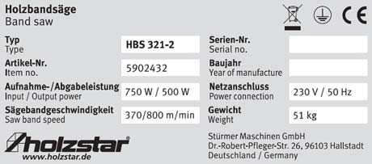

5. Транспортировка, распаковка и хранение

5.1 Доставка и транспортировка

Доставка
После доставки оборудования проверьте его на наличие видимых транспортных повреждений. Если вы обнаружите какие-либо повреждения станка, немедленно сообщите об этом транспортной компании и дилеру.

Транспортировка
Неправильная транспортировка отдельных устройств, незащищенных устройств, уложенных друг на друга или рядом друг с другом в упакованном или уже распакованном состоянии, может привести к несчастным случаям и может привести к повреждению или неисправностям, за которые мы не несем никакой ответственности или гарантии.
К месту установке, вам необходимо транспортировать комплект поставки на промышленном грузовике достаточных габаритов.

Общие риски при внутренних перевозках

ВНИМАНИЕ: ОПАСНОСТЬ ОПРОКИДЫВАНИЯ!

Устройство может быть наклонено максимум на 2 см.

Оборудование могут транспортировать только уполномоченными и квалифицированные лица. Во время транспортировки всегда учитывайте риски и последствия. Воздержитесь от смелых и необдуманных действий.
Особенно опасны уклоны и спуски (например, подъездные пути, пандусы и т. п.). Если такие проходы неизбежны, требуется особая осторожность.
Перед началом движения проверьте транспортный маршрут на наличие возможных опасных мест, неровностей и т.д.

Транспортировка с помощью автопогрузчика:
После сборки на поддоне, станок можно транспортировать с помощью вилочного автопогрузчика.

5.2 Упаковка
Все упаковочные материалы , используемые в данном оборудование, пригодны для вторичной переработки и всегда должны перерабатываться.

Пленки изготовлены из полиэтилена (PE), а набивные части - из полистирола (PS). Покупатель должен передать эти материалы в пункт сбора вторсырья или самостоятельно утилизировать по правилам.

5.3 Хранение
Предупреждение!

Храните станок в безопасном месте, чтобы им не могли пользоваться посторонние лица.
Не храните устройство незащищенным, на открытом воздухе или во влажной среде.

Храните станок тщательно очищенным, в сухом, чистом и незамерзающем месте. Обязательно накройте машину защитным брезентом.

6. Описание устройства

Иллюстрации в данном руководстве по эксплуатации служат для общего ознакомления и могут отличаться от фактического типа.

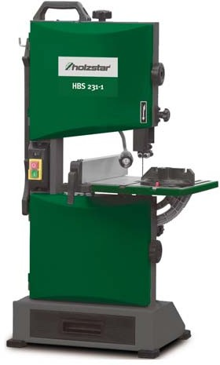
1
2
3

4
14
13
12
11
5
6
7

8
9
10

1 Ручка
2 Регулятор натяжение лезвия
3 Направляющая пильного полотна
4 Звездчатая рукоятка для фиксации крышки ролика
5 Пильное полотно
6 Упор для пиления
7 Пильный стол
8 Винт регулировки угла наклона
9 Звездообразный фиксатор
10 Контейнеров для опилок
11 Нажимная ручка
12 Зажимной рычаг для продольного упора
13 Переключатель включения/выключения
14 Светодиод

7. Настройка и подключение

7.1 Требования к месту эксплуатации
Извлеките ленточную пилу из упаковки снимите все защитные пленки. Не устанавливайте и не эксплуатируйте машину во влажной среде. Влажность воздуха не должна превышать 80%, а температура в помещении должна составлять от 5°C до 35°C.

Место установки или работы должно быть сухим и хорошо вентилируемым.
Станок должен быть надежно установлен на ровной и твердой поверхности. Обеспечьте достаточную свободу передвижения для работы с оборудованием. Место должно соответствовать следующим критериям:

- Грунт должен быть ровным, прочным.
- Не должно быть никаких вибраций.
- Место установки или рабочая зона должны быть сухими и хорошо проветриваемыми.
- Рядом с машиной не должны эксплуатироваться другое оборудование, вызывающие образование пыли или стружки.
- Должно быть достаточно места для обслуживающего персонала, для транспортировки материалов, а также для проведения работ по наладке и техническому обслуживанию
- Место проведения работ должно иметь хорошее освещение.

7.2 Настройка ленточной пилы
Внимание!

Чтобы обеспечить достаточную устойчивость машины, ее следует прикрепить болтами к земле. Для этого в нижней части корпуса машины имеются 4 отверстия.
Осторожно!

Опасность получения травм из-за неправильного монтажа устройства! Проверьте устойчивость оборудования после установки.
Внимание!

Не затягивайте крепежные винты слишком сильно. Опорная плита не должна быть деформирована
Внимание!

Установите машину на ровную, твердую и свободную рабочую поверхность.

Ленточная пила по дереву поставляется уже в собранном виде. После доставки необходимо собрать только несколько деталей, таких как пильный стол, разделительное ограждение и маховики.

7.2.1 Сборка
Шаг 1: После распаковки поставьте станок в нужном месте и осторожно наклоните его в сторону.
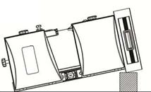
Шаг 2: Прикрутите шайбы с помощью винтов M5x10 и установите ленточную пилу обратно вертикально.
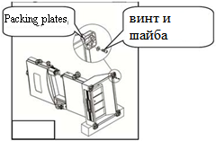

Шаг 3: Прикрутите подъемную ручку к верхней части ленточной пилы с помощью прилагаемых винтов.
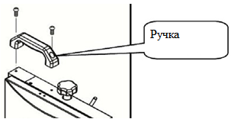

Сборка рабочего стола
Шаг 1: Отвинтите гайку, шайбы и винты на пильном столе.

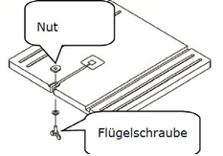

Шаг 2: Протолкните пильный стол мимо пильного полотна через паз пильного стола. Совместите зубья на креплении пильного стола с зубьями на ручке регулировки угла наклона

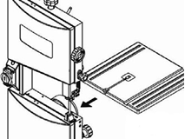

Шаг 3: Вставьте штифты на раме в пазы крепления пильного стола. Затяните пильный стол, закрепив зажимной рычаг и ручку регулировки угла наклона стола.

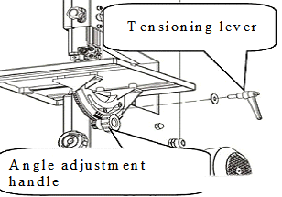

Шаг 4: Прикрутите винт, гайку и шайбу обратно к рабочему столу.

Установка стопорного крюка
Шаг 1: Прикрутите стопорный крюк к раме с помощью шестигранного винта и закрепите на нем толкатель.
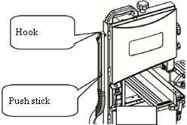

Установка станка на верстаке
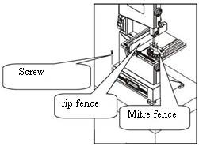
Ленточнопильный станок может быть установлен на верстаке с помощью 4 винтов.

8. Настройка и регулировка

 | Внимание!  Перед любыми работами по регулировке, настройке и техническому обслуживанию станка, необходимо выключить машину и отсоединить вилку от сети!

8.1 Регулировка наклона стола
Шаг 1: Отпустите защелку с помощью быстроразъемного рычага.

Шаг 2: Поворачивайте стол с помощью маховика регулировки угла наклона до тех пор, пока не будет достигнут желаемый угол.

Шаг 3: Закрепите стол и проверьте отметки углов с помощью шкалы.

Шаг 4: Выполните пробный разрез.

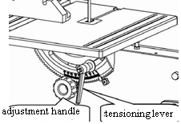

8.2 Регулировка хода и наклона пильного полотна
Если пильный диск не проходит по середине роликов, необходимо скорректировать траекторию, отрегулировав наклон ленточнопильного диска.

Шаг 1: Откройте верхнюю и нижнюю крышки.

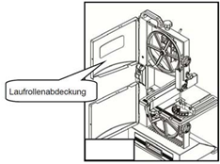

Шаг 2: Медленно поверните верхнее колесо вручную по часовой стрелке. Пильная лента должна проходить по центру резиновых прокладок колеса. Будьте осторожны, чтобы не схватиться за пильное полотно.

Шаг 3: Если пильный диск не проходит посередине, исправьте пильный диск, повернув ручку влево или вправо.

Шаг 4: Проверьте ход пильного полотна на диске. Он должен во всю ширину опираться на резиновую прокладку.
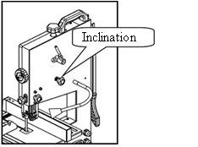

Шаг 5: После завершения регулировок снова все зафиксируйте и закройте обе крышки.

8.3 Регулировка натяжения пильного полотна

ОПАСНОСТЬ!
Натяжение пильного полотна необходимо проверять перед каждым использованием!
Предупреждение!
Чрезмерное натяжение пильного полотна может привести к поломке пильного полотна и серьезным травмам.
Слишком низкое натяжение пильного полотна может привести к проскальзыванию направляющих роликов ленты и, следовательно, к остановке пильного полотна.
Поэтому всегда обращайте внимание на правильную настройку натяжения пильного полотна!

Шаг 1: Поверните маховик, чтобы увеличить или уменьшить натяжение пильного полотна с помощью пружины. Поверните регулировочную ручку по часовой стрелке, чтобы увеличить натяжение лезвия. Поворот ручки против часовой стрелки уменьшает натяжение лезвия
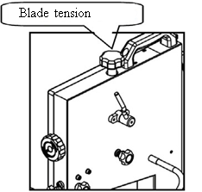

 | Обратите внимание!  После завершения рабочей смены, пильная лента должна быть снова отпущена с помощью поворотной ручки.
Обратите внимание!
Проверьте натяжение, прижав палец на полпути между столом и верхней направляющей к боковому лезвию.
Идеальное натяжение составляет около 2 мм.

Регулировка верхней направляющей ленточной пилы
Перед каждым процессом распиливания необходимо отрегулировать верхнюю направляющую ленточной пилы в зависимости от высоты обрабатываемой детали. Верхняя направляющая ленточной пилы должна быть примерно 3 мм выше обрабатываемой детали.

Шаг 1: Откройте зажимной винт направляющей ленточной пилы и отрегулируйте высоту с помощью регулировочной ручки. Затем снова зафиксируйте регулировочную ручку.
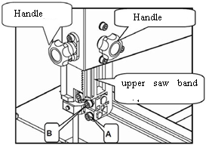рис 1.
Шаг 2: Ослабьте винт (А, рисунок 1)) и отрегулируйте положение направляющего подшипника так, чтобы направляющее кольцо находилось на расстоянии 1-2 мм (рисунок 2) от зубьев пильного диска. Затем затяните винт (А, рисунок 1.)
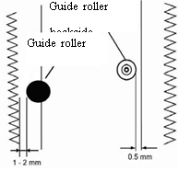 рис 2.
Шаг 3: Ослабьте винт (B. Рис 1) и установите заднюю часть направляющего ролика на 0,5 мм (рис.3) позади задней части лезвия. Снова затяните ручку (B, рис.1).

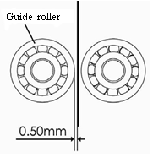рис 3.
Шаг 4: Ослабьте винт с шестигранной головкой (C, рис.4) и установите направляющий подшипник в положение 0,5 мм от лезвия. Снова затяните шестигранный винт (C, рис.4).

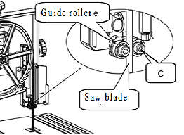рис 4.

8.4 Регулировка нижней направляющей ленточной пилы
Нижнюю направляющую ленточной пилы необходимо перенастраивать после каждой смены полотна ленточной пилы или регулировки хода.

Шаг 1: Ослабьте винты с торцевой головкой через отверстия (B) и (E) с помощью шестигранного ключа и отрегулируйте направляющий блок (D) и упорный подшипник (C).

Шаг 2: Ослабьте винт (А) и установите направляющий подшипник в положение на расстоянии 0,5 мм от пильного полотна. Снова затяните винт (А).

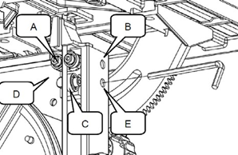

ОПАСНОСТЬ!
Перед заменой пильного полотна выключите станок, выньте вилку из розетки и подождите, пока лента ленточной пилы не остановится.
 | Используйте защитные перчатки
ОПАСНОСТЬ!
Используйте только подходящие ленточные пилы!
ОПАСНОСТЬ!
Убедитесь, что новое пильное полотно вставлено правильно! Обратите внимание, в каком направлении направлены зубья старой ленточной пилы!

8.5 Замена пильного полотна требуется при использовании различных материалов и толщин материала, а также при износе пильной ленты.

Шаг 1: Опустите верхнюю направляющую пильного полотна в нижнее положение и отвинтите стопорную гайку, шайбы и винты на пильном столе.

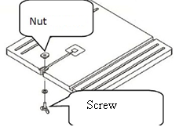
Шаг 2: Откройте верхнюю и нижнюю крышки.

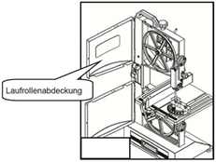
Шаг 3: Откройте крышку пильного диска.
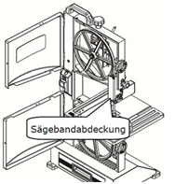
Шаг 4: Ослабьте пильный диск с помощью быстроразъемного рычага.
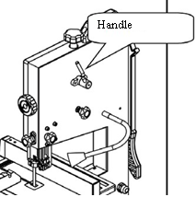
Шаг 5: Снимите старое пильное полотно.

Шаг 6: Вставьте новое пильное полотно в правильном направлении

Шаг 7: Снова затяните натяжной рычаг и затяните пильный диск, как описано в главе 8.1.

Шаг 8: Прикрутите гайку, шайбы и винтовые винты к пильному столу.

Шаг 9: Закройте верхнюю и нижнюю крышки и крышку пильного полотна.

Шаг 10: Выровняйте пильное полотно. Включите ленточную пилу и убедитесь, что пила правильно вращается.

8.6 Регулировка шкалы
Сдвиньте режущую кромку в направлении пильного полотна и ослабьте винт.

Шаг 2: Переместите шкалу вдоль отметки в отверстие для просмотра. При необходимости вы также можете вставить винт в другое положение для фиксации шкалы.
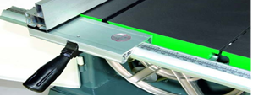

Шаг 3: Чтобы проверить настройки, при необходимости сначала распилите тестовый образец и сбросьте масштаб.

9. Эксплуатация ленточной пилы по дереву
 | ОПАСНОСТЬ!  Опасность получения смертельных травм в результате поражения электрическим током!  Контакт с частями, находящимися под напряжением, может привести к смертельным травмам. Включенные электрические компоненты могут совершать неконтролируемые движения и приводить к серьезным травмам.  - Перед внесением каких-либо изменений в устройство выньте вилку из розетки.
 | Предупреждение!  Существует риск получения травм оператором и другими лицами, если они не соблюдают следующие правила.  - Ленточной пилой по дереву может управлять только обученный специалист.  - Оператору запрещено работать, находясь под воздействием алкоголя, наркотиков или лекарств.  - Всегда режьте только одну заготовку.  - Закрепите круглую заготовку, когда будете ее резать.  - Не пытайтесь замедлить или остановить ленточное полотно, прижимая заготовку к пиле.  - Оператор должен быть максимально сконцентрированным, и не должен работать, когда он устал или страдает от болезней, ухудшающих концентрацию внимания.  - Ленточной пилой по дереву может управлять только один человек.
 | ОПАСНОСТЬ!  - Вредные для здоровья выбросы древесной пыли при использовании в помещении.  - Риск отдачи заготовки.  - Опасность выброса отрезков и деталей заготовки.
ОПАСНОСТЬ!
- Защитите машину от контакта с влагой (опасность короткого замыкания!).
- Не перегружайте машину!
- Никогда не используйте тупые или поврежденные пильные полотна. Убедитесь, что используется правильное пильное полотно.
Внимание!
Опасность отсечения конечностей!
В случае непреднамеренной работы с устройством существует риск травмирования верхних конечностей.
 | Используйте защитные наушники
 | Используйте защитные очки
 | Используйте защитную маску
 | Используйте специальную рабочую обувь
 | Используйте специальную рабочую одежду
9.1 Рабочий процесс
Шаг 1: Убедитесь, что ленточная пила выключена и вилка питания вынута из розетки.

Шаг 2: Убедитесь, что все крышки и предохранительные устройства установлены правильно. Отрегулируйте верхнюю направляющую ленточной пилы на 3 мм выше обрабатываемой детали.

Шаг 3: Проверьте заготовку на посторонние предметы, такие как, например, проверенные гвозди или шурупы, и при необходимости удалите их.

Шаг 4: Выберите и закрепите пильное полотно и проверьте подвижные части на свободное перемещения.

Шаг 5: При необходимости отрегулируйте угол наклона.

Шаг 6: Подсоедините всасывание к вытяжке и включите.

Шаг 7: Включите пилу, нажав зеленую кнопку ЗАПУСКА.

Шаг 8: Направьте заготовку к пильному полотну.

Шаг 9: После завершения распиливания, выключите ленточную пилу с помощью красной кнопки ОСТАНОВКИ, выключите вытяжку через примерно через 20 секунд и выньте вилку из розетки.

 | ПРИМЕЧАНИЯ!  - Ленточная пила не режет заготовку автоматически.  - Зубья режут заготовку в направлении рабочего стола (вниз).  - Заготовка должна медленно вставляться в пильный диск.  - Каждый человек, работающий с ленточной пилой, нуждается в инструктаже.  - При резке более толстых заготовок следите за тем, чтобы полотно ленточной пилы не сгибалось и не перекручивалось. Это увеличивает срок службы пильного полотна.  - При выполнении всех операций резки, верхняя направляющая ленты должна располагаться как можно ближе к обрабатываемой детали. Это обеспечивает максимально возможную безопасность оператора.  - Всегда направляйте заготовку обеими руками и держите ее ровно на столе ленточнопильной машины, чтобы избежать заклинивания ленточнопильного полотна.  - Всегда используйте ограждение для всех операций резки, для которых они могут быть использованы. Это предотвращает выход пильного полотна за линию резания, особенно при работе с наклонным столом.  - Заранее спланируйте необходимые шаги. Старое правило ремесленника гласит: "семь раз отмерь, один отрежь". Лучше выполнять разрез за одну операцию, а не за несколько шагов, которые могут потребовать повторного втягивания после остановки ленточнопильного полотна.  - Помните, что полотно ленточной пилы вызывает пропил, и отрегулируйте ширину пропила так, чтобы пропил находился в сечении заготовки. Добавьте немного больше, если кромка заготовки будет обработана позже.

9.2 Выключение и включение ленточной пилы
Чтобы запустить ленточную пилу, включите выключатель. Чтобы остановить ленточную пилу, выключите выключатель. Чтобы использовать светодиодную подсветку, включите выключатель светодиодной подсветки.
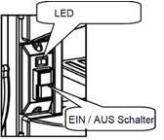

9.3 Ограждение
Для прямых продольных разрезов заготовка направляется вдоль режущей кромки. Ограждение можно отрегулировать в соответствии с желаемой шириной среза.

9.4 Упор для пиления
Чтобы использовать упор, вставьте его в предусмотренный направляющий паз.
Чтобы установить угол среза торцовочной пилы, ослабьте фиксатор, установите упор пилы в нужное положение, а затем снова зафиксируйте его.

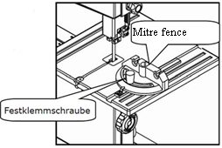
 | ОПАСНОСТЬ!  При резке с помощью упора необходимо затянуть фиксированный зажимной винт.

9.5 Использование нажимной ручки (push stick)
Нажимная ручка является продолжением рукоятки и защищает от случайного контакта с пильным диском.
Замените ручку, если она повреждена.

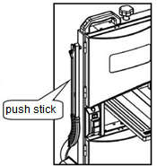
9.6 Использование бокового упора-ограждения
Ограждение можно использовать с обеих сторон лезвия. Если ограждение перемещается с одной стороны пильного полотна на другую, ограждение необходимо перевернуть.

Чтобы переместить ограждение, ослабьте два винта (G), закрепите ограждение с другой стороны и закрепите винтами (G). | 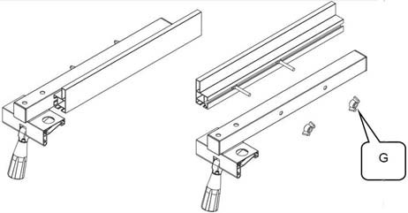

Чтобы переместить упор, ослабьте быстроразъемный фиксатор, установите упор в нужное положение и снова зафиксируйте его. | 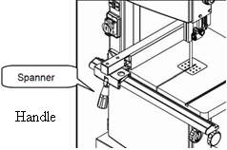

При резке тонких заготовок можно изменять высоту упора.
- Ослабьте 2 винта G
- Выдвиньте упор и поверните его на 90°.
- Вставьте стопорный винт в другой паз стопора.
- Снова затяните два винта G
Чтобы установить параллельность упора, ослабьте винты (H, рис.67), установите упор и затем снова зафиксируйте его.
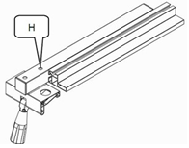
9.7 Подключение к вытяжной системе
При распиливании древесины станок должен быть подсоединен к подходящей вытяжной системе.

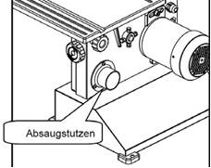

Если к ленточной пиле не подключена система всасывания, древесная стружка скапливается в отсеке под нижним колесом ленты.
Этот ящик необходимо очищать после использования и регулярно чистить.

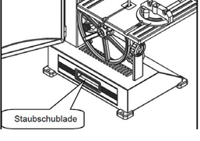
9.8 Основные принципы ленточнопильной резки
• Пиление осуществляется при продолжительном ходе пилы вниз.
• Осуществляйте медленную подачу заготовки на лезвие. Прикладывайте легкое усилие, позволяя пиле осуществлять пиление. Всегда пользуйтесь толкателем и проявляйте осторожность.
• Прочно удерживайте заготовку и медленно подавайте её на лезвие пилы. Пользуйтесь при этом толкателем. Держите руки на безопасном расстоянии от пилы.
• Для обеспечения наилучших результатов пила должна быть заточена. Необходимо всегда менять изношенные или поврежденные пилы.
• Осуществляйте выбор надлежащей пилы в соответствии с толщиной древесины и резом, который будет выполняться
• Для прямого пиления пользуйтесь включенной в объем поставки направляющей планкой.
• При выполнении фигурного пиления следуйте маркировке, равномерно толкая и поворачивая заготовку. Запрещается осуществлять попытки повернуть заготовку, не толкая её. В противном случае существует опасность повреждения заготовки или сгибания пилы.
 | Внимание!  Необходимо проявлять особую осторожность при завершении пиления, так как в данном случае возникнет резкое падение сопротивления на подачу заготовки. Необходимо следить за тем, чтобы руки в таком случае не попали на пилу. Всегда пользуйтесь толкателем.  Всегда следите за тем, чтобы оборудование было надлежащим образом обслужено и очищено. Перед выполнением ответственного проекта всегда рекомендуется ознакомиться с работой оборудования и попрактиковаться на менее дорогостоящем материале или отходах.

Сложное пиление
Выполнение сложного пиления и изгибов с маленьким радиусом лучше всего выполнять по предварительно просверленным отверстиям в сочетании с небольшим количеством тангенциальных или радиальных резов. Данная техника позволит достичь наилучших результатов без возникновения ненадлежащего напряжения на пиле и узле направляющих пилы.
ПРЕДУПРЕЖДЕНИЕ!
В таких условиях, как при выполнении глубокого пиления либо при пилении влажной древесины заготовка может сомкнуться за лезвием, что приведет к его блокировке. В случае блокировки лезвия слегка подайте заготовку назад для снятия усилия подачи с пилы. Дайте пиле развить полную скорость перед тем, как продолжить подачу заготовки на пилу. Если пила не начнет движение после снятия усилия подачи, незамедлительно выключите оборудование и отсоедините его от сети электропитания перед тем, как предпринять попытки высвободить пилу из заготовки.

ПРЕДУПРЕЖДЕНИЕ!
В случае выхода из строя кого-либо компонента оборудования либо при поломке пилы во время эксплуатации незамедлительно выключите станок и отсоедините его от сети электропитания. В случае возникновения сомнений касательно эксплуатации оборудования после неисправности, а также в случае необходимости заказа запасных частей или пил обратитесь в службу клиентского сервиса компании МОССклад.
Возобновление работы оборудования
В случае блокировки / остановки оборудования
В случае остановки станка по причине блокировки пилы в заготовке незамедлительно выключите оборудование нажатием на кнопку аварийного останова и дождитесь полной остановки оборудования перед тем, как приступить к дальнейшим действиям.

Если пила застряла в заготовке, возможно потребуется слегка сместить заготовку в сторону посредством соответствующего рычага для высвобождения пилы. Если данный метод не позволяет высвободить пилу, то потребуется разрезать пилу посредством боковых кусачек либо ножниц по металлу.

Перед выполнением попытки повторного пуска оборудования в случае необходимости замените пилу, убедитесь в корректном выполнении осевого совмещения пилы и натяжения пилы. Кроме того, убедитесь в том, что обе дверцы ленточной пилы полностью закрыты и заблокированы.
10. Уход, техническое обслуживание и ремонт

Внимание!
Перед выполнением любых работ, связанных с регулировкой или техническим обслуживанием, убедитесь в том, что оборудование выключено и отсоединено от источника питания

10.1 Обслуживание после работы

Шаг 1: Выньте вилку из розетки.
Шаг 2: Опорожните и очистите всасывающее устройство.
Шаг 3: Очистите машину от стружки и опилок сжатым воздухом и/или щеткой или сухой тканью. Внимание: наденьте защитные очки и респиратор!

ОПАСНОСТЬ!
Не удаляйте стружку голыми руками. Существует риск порезов.

Шаг 4: Регулярно протирайте пилу.
Шаг 5: Смажьте все неокрашенные металлические поверхности небольшим количеством антикоррозийного спрея.
Шаг 6: Регулярно смазывайте подшипники и направляющие точки высококачественной смазкой.

10.2 Техническое обслуживание и ремонт

Работы по техническому обслуживанию и ремонту могут выполняться только квалифицированным персоналом.

Если ленточная пила по дереву не работает должным образом, обратитесь к дилеру.

Перед первым использованием и после этого каждые 100 часов работы смазывайте все подвижные соединительные детали (при необходимости предварительно очистив щеткой от стружки и пыли) тонким слоем смазочного масла или консистентной смазки. После первых 20 часов работы клиновой ремень следует проверить на натяжение. Через каждые 250 часов работы (или каждые шесть месяцев) проверяйте клиновой ремень на износ, пористость и натяжение. Все защитное и защитное оборудование должно быть повторно установлено сразу же после завершения работ по ремонту и техническому обслуживанию.

После каждого рабочего

- Ослабьте ленту пилы.
- Отключите аппарат от сети.
- Полностью очистите машину.
- Смажьте направляющую пильного полотна легким машинным маслом.
- Очистите машину от стружки.
- Проверьте пильное полотно на остроту и наличие повреждений.

 | Обратите внимание!  Регулярное обслуживание оборудования поможет продлить срок эксплуатации. Недостатки в обслуживании и уходе могут привести к непредсказуемым несчастным случаям и травмам. Ремонт, требующий специальных знаний, должен выполняться только уполномоченными специалистами.

Место хранения

Ленточная пила должна храниться в сухой, чистой и неагрессивной среде.

Вытяжная система

Ежедневно проверяйте всасывание на предмет его надлежащего функционирования. Если система вытяжки не работает или работает только в ограниченной степени, ее необходимо отремонтировать. Только после этого ленточная пила может быть запущена в эксплуатацию.

11. Устранение неполадок

Неисправность | Возможная причина | Решение
Ленточная пила не запускается | 1. Нет питания.  2. Неисправный выключатель. | 1. Вставьте вилку в розетку. Проверьте источник питания.  2. Замените выключатель.
Двигатель работает, но пила не крутится | 1.Быстроразъемный рычаг открыт.  2.Полотно ленточной пилы соскальзывает с  колес.  3.Пильная лента сломана.  4.Поврежден клиновой ремень. | 1. Выключите двигатель и зажмите быстроразъемный рычаг.  2. Выключите двигатель и правильно отрегулируйте пильное полотно.  3. Вставьте новую пильную ленту.  4.Вставьте новый клиновой ремень.
Ленточная пила не режет по прямой линии. | 1.Боковой упор-ограждение не используется.  2.Слишком быстрая подача.  3. Зубья ленточной пилы затупились или повреждены.  4. Направляющие ленточной пилы отрегулированы неправильно. | 1. Используйте боковой упор.  2. Прижмите пильную ленту к заготовке.  3. Вставьте новую пильную ленту.  4.Отрегулируйте направляющую ленточной пилы.
Ленточная пила не режет или режет очень медленно. | 1. Неправильно подобрана пильная лента.  2. Пильная лента была установлена неправильно. | 1. Вставьте правильную пильную ленту для обрабатываемого материала.  2. Правильно вставьте пильную ленту.
В машине скапливаются стружка и опилки. | 1. Это нормальная ситуация. | 1. Регулярно чистите машину. При необходимости используйте пылесос.
Опилки скапливаются в корпусе двигателя. | 1. Большое количество опилок. | 1. Очистите корпус двигателя.  2. Используйте всасывающее устройство
Станок пилит не под правильным углом. | 1. Неправильно отрегулирован пильный стол.  2. Пильная лента затупилась или было приложено слишком сильное режущее давление. | 1 Правильно отрегулируйте пильный стол.  2. Замените пильный диск и оказывайте меньшее давление.

12. Утилизация и переработка использованных устройств

Пожалуйста, в ваших собственных интересах и в интересах окружающей среды позаботьтесь о том, чтобы все составные части машины утилизировались только предусмотренным и разрешенным способом.

12.1 Вывод из эксплуатации
Чтобы избежать последующего неправильного использования и угрозы окружающей среде или людям, немедленно выводите из эксплуатации бывшие в употреблении машины.

Шаг 1: Удалите из используемого устройства все опасные для окружающей среды рабочие материалы.
Шаг 2: При необходимости разберите машину на простые в обращении и пригодные для использования компоненты и детали.
Шаг 3: Утилизируйте компоненты машины и рабочие материалы по предусмотренным каналам утилизации.

12.2 Утилизация электрооборудования
Пожалуйста, обратите внимание, что электрооборудование содержит различные материалы, пригодные для вторичной переработки, и компоненты, вредные для окружающей среды. Способствуйте разделению и надлежащей утилизации этих компонентов. В случае сомнений, пожалуйста, обратитесь в службу утилизации отходов.

При необходимости для переработки следует воспользоваться помощью специализированной компании по утилизации отходов.

13.3 Утилизация смазочных материалов
Инструкции по утилизации используемых смазочных материалов предоставляются производителем смазочных материалов. При необходимости запросите технические характеристики конкретного продукта.

11.4 Утилизация через муниципальные пункты сбора
Утилизация использованного электрического и электронного оборудования (Применимо в странах Европейского Союза и других европейских странах с отдельной системой сбора для этих приборов).

 Символ на изделии или его упаковке указывает на то, что с этим изделием не следует обращаться как с обычными бытовыми отходами, оно должно быть возвращено в пункт сбора для утилизации электрического и электронного оборудования. Помогая правильно утилизировать этот продукт, вы защищаете окружающую среду и здоровье других людей. Неправильная утилизация ставит под угрозу окружающую среду. Переработка материалов помогает сократить потребление сырья. Для получения дополнительной информации о переработке этого продукта обратитесь в местную службу управления городскими отходами или в магазин, где вы приобрели продукт.

13. Запасные части

ОПАСНОСТЬ!
Опасность получения травм из-за использования неправильных запасных частей!
Использование неправильных или поврежденных запасных частей может привести к опасностям для пользователя, а также к повреждениям и неисправностям оборудования.
- Используйте только оригинальные запасные части производителя или запасные части, разрешенные производителем.
- В случае возникновения сомнений всегда обращайтесь к производителю.

12.1 Заказ запасных частей
Запасные части можно приобрести у официального дилера или непосредственно у производителя.
Укажите следующую основную информацию для запросов или заказов на запасные части:
- Тип устройства
- Дата производства оборудования:
- Серийный №.
- Номер детали согласно деталировке.
- Позиция в деталировке
- Количество
- Требуемый способ отправки (почта, фрахт, морской, воздушный, экспресс)
- Адрес отправки
Заказы на запасные части, которые не содержат вышеуказанных указаний, могут не приниматься во внимание. Если указания, касающиеся способа отправки, отсутствуют, товар отправляется по усмотрению поставщика.
Информацию о типе устройства, артикуле и годе выпуска вы найдете на заводской табличке (шильдик), которая закреплена на устройстве.
Пример
Необходимо заказать приводной ремень для станка HBS 231-1. ремень имеет номер 65, отправьте копию чертежа запасных частей (1) с обозначенной деталью (ремень) и номером позиции (65) дилеру и предоставьте следующую информацию:
    - Тип: Ленточная пила HBS 231-1
    - Серийный номер: 5902423
    - Номер детали согласно деталировке: 65
    - Позиция в деталировке: 1
    - Необходимое количество：1

12.2 Чертеж и деталировка запасных частей
Приведенные ниже чертежи предназначены для того, чтобы помочь определить необходимые запасные части при обслуживании. Отправьте копию чертежа деталей с обозначенными компонентами вашему официальному дилеру для заказа.

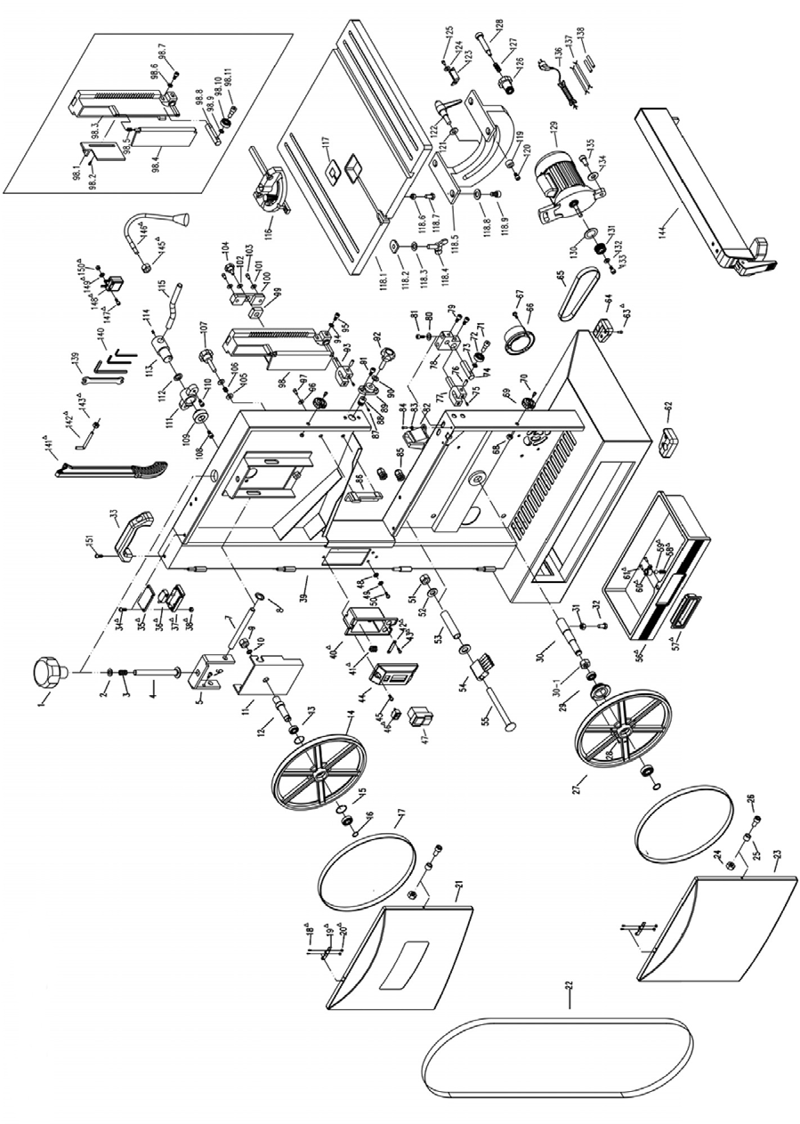

14. Электрическая схема
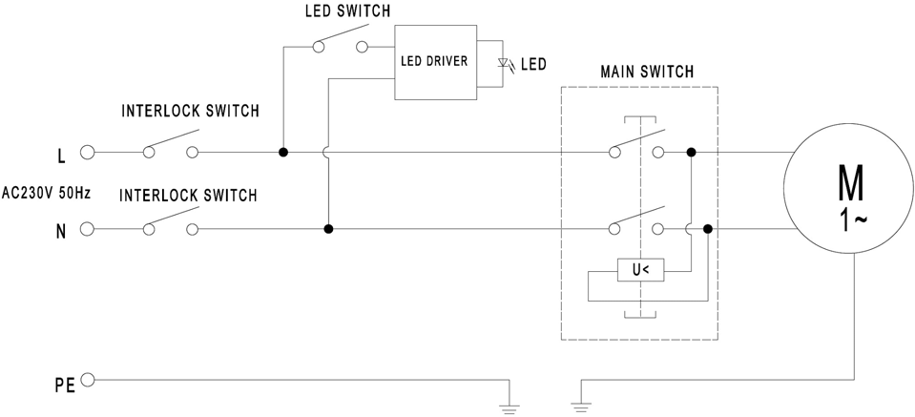

15. Декларация соответствия ЕС

В соответствии с директивой 2006/42/ЕС Приложение II 1.A

Производитель/дистрибьюторская компания:

Stürmer Maschinen GmbH
Dr.-Robert-Pfleger-Str. 26 D-96103 Hallstadt

настоящим объявляется, что следующий продукт:

Группа продуктов: Деревообрабатывающие станки Holzstar ®
Тип станка: Ленточная пила по дереву
Обозначение машины: HBS 261-1
Номер товара: 5902423
Серийный номер*: ___________
Год выпуска*: 20__

* пожалуйста, заполните в соответствии с информацией, указанной на табличке

на основе его дизайна и конструкции, а также версии, которую мы ввели в обращение, соответствует соответствующим основополагающим требованиям по охране здоровья и безопасности (последующих) директив ЕС.

Соответствующие директивы

2014/30/Директива ЕС по EMC
2011/65/Директива ЕС по RoHS
2012/19/Директива ЕС по WEEE

Были применены следующие согласованные стандарты:

DIN EN 61029-2009/A11:2010 Безопасность транспортируемых электроинструментов с приводом от двигателя - Часть 1: Общие требования

DIN EN 61029-2-5:2011 Безопасность транспортируемых электроинструментов с приводом от двигателя - Часть 2-5: Особые требования к ленточным пилам

DIN EN 55014-1:2017 Электромагнитная совместимость - Требования к бытовым приборам, электроинструментам и аналогичному оборудованию - Часть 1

DIN EN 55014-2:2015 Электромагнитная совместимость - Требования к бытовым приборам, электроинструментам и аналогичному оборудованию - Часть 2

DIN EN 61000-3-2:2014 Электромагнитная совместимость (ЭМС) - Часть 3-2

DIN EN 61000-3-3:2013 Электромагнитная совместимость (ЭМС) - Часть 3-3

Ответственный за документацию:: Килиан Штюрмер, доктор-Роберт-Пфлегер-ул. 26, D-96103 Халльштадт Лицо, ответственное за документацию:
Kilian Stürmer, Stürmer Maschinen GmbH,
Dr.-Robert-Pfleger-Str. 26, D-96103 Hallstadt
Hallstadt, 25.01.2019


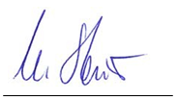 | Kilian Stürmer  Управляющий директор

Внимание!
Завод изготовитель может вносить изменения в конструкцию оборудования, не сказывающиеся на его основных функциях и технических характеристиках, без уведомления конечного потребителя!

